Operační program Životní prostředí Management sekundárního bezlesí Krkonošského národního Parku
CZ.05.01.06/01/22_029/0002269
„U lipky a Xerotherm"
„Mokřina pod Vltavou"

DODATEK č. 1 DOHODY O REALIZACI MANAGEMENTOVÝCH OPATŘENÍ

SMLDEU-38-37/2024
dle ust. § 68 odst. 2 a § 69 odst. 3 zák. č. 114/1992 Sb., o ochraně přírody a krajiny (dále jen
„Dohoda")
- Správa Krkonošského národního parku Sídlo: Dobrovského 3, 543 01 Vrchlabí
IČ: 00088455
zastoupena: PhDr. Robinem Bóhnischem, ředitelem Správy Krkonošského národního parku ve věcech dohody: Mgr. Hanou Matěáskovou, Mgr. Lucií Procházkovou
jakožto věcně a místně příslušný orgán ochrany přírody podle ustanovení § 78 odst. 1 zákona ČNR č. 114/1992 Sb., o ochraně přírody a krajiny, v platném znění.

(dále jen „Správa KRNAP“)
a
- Ing. Lubomír Jiřiště
Sídlo: Žďár 26, 507 91, Levínská Olešnice IČO: 86997718
Bankovní spojení:
jakožto nájemce pozemků: viz Příloha č. 1 (dále jen „nájemce")
Účastníci Dohody se dohodli, v souladu s ustanovením DOHODY O REALIZACI MANAGEMENTOVÝCH OPATŘENÍ SMLDEU-38-37/2024 ze dne 6.6.2024, na změně Dohody takto:
Ze strany Správy KRNAP došlo k administrativní chybě v zadání typu opatření na lokalitě Mokřina pod Vltavou, došlo tak ke změnám čl. II. odst. 1 a čl. III. odst. 1, na podkladě aktualizované Přílohy č. 1 a Přílohy č. 2, které jsou nedílnou součástí tohoto dodatku.

I. Smluvní strany se tímto shodly na novém znění odst. 1. čl. II. Realizace managementových opatření, který nově zní:

Čl. II.
Realizace managementových opatření
1. Účastníci Dohody se dohodli, že nájemce provede dle pokynů Správy KRNAP tato managementová opatření z důvodu ochrany přírody:
- „Seč křovinořezem a úklid posečené hmoty“ na celkové výměře 0,40 ha na lokalitě U lipky, bližší specifikace dle Přílohy č. 1, 2 a 3 a dle pokynů odborného pracovníka Správy KRNAP,
- „Seč křovinořezem a úklid posečené hmoty“ na celkové výměře 0,19 ha na lokalitě Xerotherm, bližší specifikace dle Přílohy č. 1, 2 a 3a dle pokynů odborného pracovníka Správy KRNAP,
Seč křovinořezem a úklid posečené hmoty“ na celkové výměře 0,78 ha na lokalitě Mokřina pod Vltavou, bližší specifikace dle Přílohy č. 1, 2 a 3 a dle pokynů odborného pracovníka Správy KRNAP,
Termíny prováděných opatření jsou uvedené v Příloze č. 1 této Dohody, přičemž se jedná o termíny optimální.
Veškeré činnosti na pozemcích budou provedeny šetrně, jakékoli poškození vegetačního krytu či technických zařízení bude konzultováno s odpovědnou osobou Správy KRNAP a poté uvedeno do co nejpůvodnějšího stavu. Prováděná managementová opatření mohou být podle potřeby změněna vždy na daný kalendářní rok a to písemnými a očíslovanými dodatky podepsanými oprávněnými účastníky Dohody.
- Smluvní strany se dále shodly na novém znění odst. 1. čl. Ill Poskytnutí finančního příspěvku na péči, který nově zní:

Čl. III.
Poskytnutí finančního příspěvku na péči
1. Účastníci Dohody se dohodli, že nájemce zrealizuje managementová opatření provedená v požadovaném rozsahu za finanční příspěvek v daném kalendářním roce na péči v celkové výši maximálně:

U lipky
Maximální výše příspěvku za realizaci všech opatření: 34 523,68 Kč (slovy třicet čtyři tisíc pět set dvacet tři korun českých a šedesát osm haléřů), při splnění optimálního termínu realizace opatření ve smyslu čl. II této Dohody, zpožděného v odůvodněných případech max. o 14 dní. Ustanovení čl. II odst. 3 této Dohody tím není dotčeno.

Xerotherm
Maximální výše příspěvku za realizaci všech opatření: 10 709,81 Kč (slovy deset tisíc sedm set devět korun českých a osmdesát jedna haléřů), při splnění optimálního termínu realizace opatření ve smyslu čl. II této Dohody, zpožděného v odůvodněných případech max. o 14 dní. Ustanovení čl. II odst. 3 této Dohody tím není dotčeno

Mokřina pod Vltavou
Maximální výše příspěvku za realizaci všech opatření: 36 575,17 Kč (slovy třicet šest tisíc pět set sedmdesát pět korun českých a sedmnáct haléřů), při splnění optimálního termínu realizace opatření ve smyslu čl. II této Dohody, zpožděného v odůvodněných případech max. o 14 dní. Ustanovení čl. II odst. 3 této Dohody tím není dotčeno.
- případě zpoždění s provedením opatření od optimálního termínu realizace opatření o více jak 14 dní, ale ne více jak o 30 dní včetně má za následek, že výše příspěvku dle této Dohody bude stanovena dle sloupce “Cena (Kč) při překročení optimálního termínu (druhá kategorie cen)“ Přílohy č. 1 této Dohody.
Zpoždění realizace opatření nebo jeho části o více jak 30 dní od optimálního termínu bude bráno jako neprovedení opatření a nájemce za tato realizovaná opatření neobdrží finanční příspěvek dle této Dohody.
- případě zásahu vyšší moci či situacích, které nájemce nemohl v době podpisu Dohody předpokládat (např. nepříznivé klimatické podmínky, oprava techniky apod.), se může nájemce
v odůvodněných případech před vypršením optimálního termínu realizace opatření obrátit na odborného garanta ve věci prodloužení optimálního termínu opatření.
Pokud není v Příloze č. 1 této Dohody uvedeno jinak, musí být všechna opatření provedena nejpozději do 31.10. Opatření nebo jejich části dokončené po 31.10. budou považovány za neprovedené, bez ohledu na počet dnů zpoždění od optimálního termínu realizace uvedených výše. nájemce za tato realizovaná opatření neobdrží finanční příspěvek dle této Dohody.
Výše finančního příspěvku je stanovena v mezích Nákladů obvyklých opatření MŽP (NOO) pro rok 2024. Podrobný rozpis skladby příspěvku je uveden v Příloze č. 1 této Dohody.
V případě, že v příloze č. 1 této Dohody je uvedeno více Pozemků (Dohoda je uzavřena na více pozemků) a nájemce ztratí právo užívání k některému/některým Pozemkům, nebo jejich části, v důsledku čehož opatření nebudou provedena v plném rozsahu, bude příspěvek alikvotně zkrácen, a to na základě předávacího protokolu. Práce (opatření), které budou provedeny nájemcem na pozemcích, ke kterým ztratil nájemce užívací právo, po dni, kdy nastala tato skutečnost, se považují za neprovedené.
- Ostatní části Dohody zůstávají beze změny.
Tento dodatek je vyhotoven ve dvou stejnopisech, z toho jeden obdrží poskytovatel a jeden nájemce.
Tento dodatek nabývá platnosti dnem jeho podpisu oprávněnými zástupci účastníků Dohody. Tento dodatek nabývá účinnosti dnem jeho zveřejnění v registru smluv.
Nájemce souhlasí se zveřejněním své identifikace a dalších parametrů smlouvy, včetně vyplacené ceny.
Přílohy:
č. 1 Položkový rozpis prací Mokřina pod Vltavou, č. 2 Náhledová mapa enklávy Mokřina pod Vltavou

Rozpočet akce Mokřina pod Vltavou 2024
Mokřina pod Vltavou 2024
OPŽP - Management sekundárního bezlesi Krkonošského národního parku Hořejší Vrchlabí,Strážné
od 1.6.2024 do 31.10.2024
Seznam opatřeni
Suma ceny celkem při dodrženi realizace opatřeni v optimálních termínech: 36 575,17 K£
Příloha č. 1
Název akce. Projekt:
Katastrální území:
Termín realizace:
 |  |  | ♦ 3 000 Kč do 2 ha 2024 | 15. 6 2024 | 16 8. 2024 | 3000,00 | Kč |  | 1 | ha | 3 000.00 | 0,00 | .00 | 0,00 | 0.00 | 0.00 | 0.00 | 0,00 | 3 000.00 | 3 000,00
1 | 0.5234 | Strážné  2956/3  2961  2992 | vše KŘ (seč, hrabáni, nakládáni, odvoz> 2024 | 15. 6. 2024 | 31. 7. 2024 | 27700,00 | Kč/ha | 100,00 | 0,5234 | ha | 14 498.18 | 20,00 | .00 | 5,00 | 20.00 | 5.00 | 55.00 | 7 974,00 | 22 472,18 | 17 977.74
2 | 0,1087 | Strážné  2961  2964/1 | vše KŘ (seč, hrabání,  nakládáni, odvoz) 2024 | 15. 6. 2024 | 31. 7 2024 | 27700,00 | Kč/ha | 100.00 | 0.1087 | ha | 3 010,99 | 20.00 | .00 | 5,00 | 20.00 | 5.00 | 55,00 | 1 656.04 | 4 667.03 | 3 733.62
PP3 | 0,1499 | Strážné  2992  2956/1 | vše KŘ (seč. hrabáni,  nakládání, odvoz) 2024 | 15. 6 2024 | 31 7. 2024 | 27700,00 | Kč/ha | 100.00 | 0.1499 | ha | 4 152,23 | 20.00 | .00 | 5.00 | 20.00 | 5,00 | 55,00 | 2 283.73 | 6 435.96 | 5 148.77

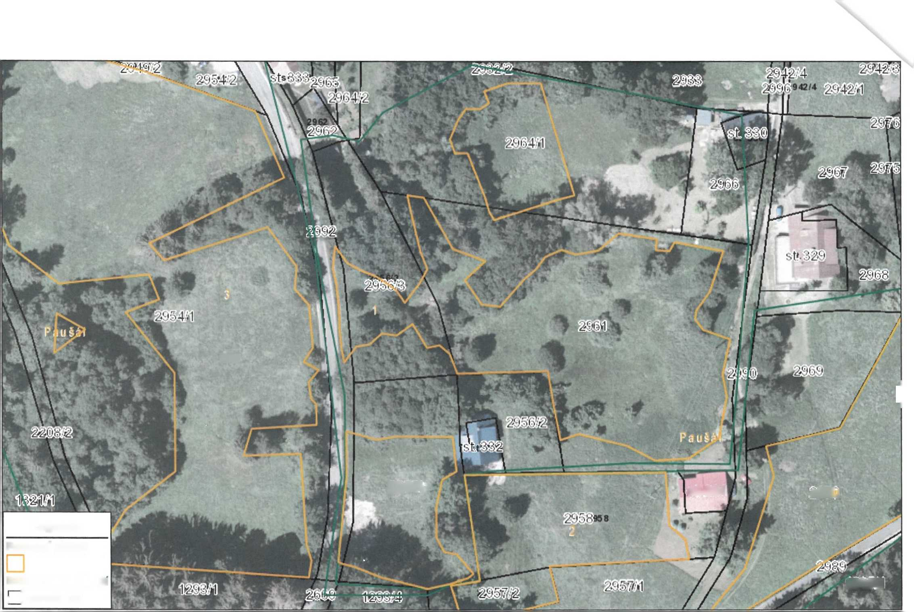
Legenda
Pracovní plochy
Katastr nemovitosti ; | parcela KN
M 1:1000

Příloha č. 2 Mokřina pod Vltavou

i»1

mm*

